Инструкция для системного администратора к ПК «Бюджетная отчетность. Бухгалтерская отчетность»
Условные обозначения:
ПК – программный комплекс.
Модуль – программный модуль.
gg –две последние цифры из номера текущего года.
Gggg - отчётный год.

1. Начальная установка
Установите библиотеки VFP8:
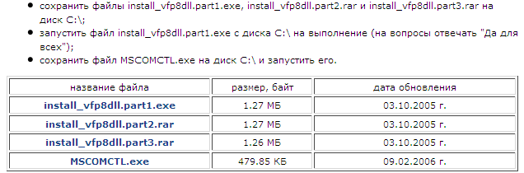
Для начальной установки ПК выполните запуск самораспаковывающегося архива с именем Pulsplus.exe:
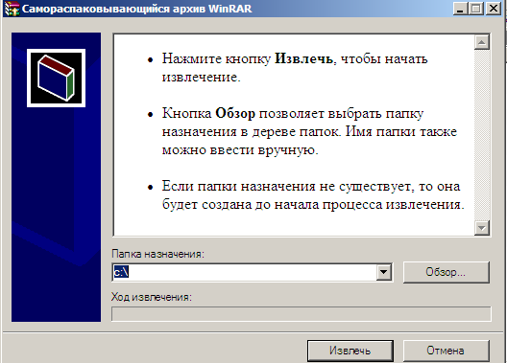
В состав архива входят:
Puls_plus.exe –вызывающий модуль.
Otchgg.exe – ПК для формирования бюджетной и бухгалтерской отчетности.
OTgg00.zip – архив со структурой базы данных используется для корректировки и восстановления базы.
SXEMgg.zip – архив со схемами отчетов.
TEMPL_gg.zip – архив с шаблонами печатных форм.
Config.fpw –файл, устанавливающий кодовую страницу.
Foxtools.fll – библиотека VFP.
Mscomct2.ocx - библиотека с описанием компонент TreeView.
Mscomctl.ocx - библиотека с описанием компонент TreeView.
Richtx32.ocx - библиотека с описанием компонент файла справки.
Register_ocx.bat – файл определения положения *.ocx; запустить , если .ocx не найдены по умолчанию.

2. Рабочие папки ПК

\OTgggg\ – папка с базой данных отчётного года.
\Res\gg\ - для временных файлов и для сохранения текущих установок на локальной станции.
\Reports\ - для выгрузки печатных форм в формате Excel.
\Templ_gg\ - папка содержит шаблоны для печатных форм.
\ Adm\ – папка администрирования, служит для установки новой версии ПК, имеет произвольное имя и расположена на основном компьютере или вне папки PulsPlus на сервере.

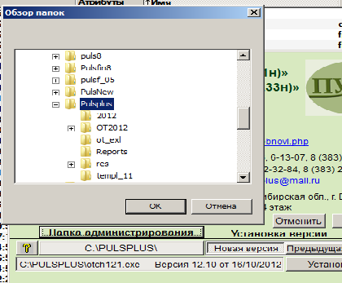

В случае монопольного использование ПК в качестве папки администрирования назначается папка \PulsPlus\.

3. Сетевой режим работы

Папки с базами данных \OTgggg\ (gggg- год) должны быть расположены на сервере или на одной из локальных станций (далее сервер).
Сетевое имя сервера не должно содержать пробелы или подключение должно быть выполнено через сетевой диск.
Обязательно должен быть установлен полный доступ к папкам с базами данных.

3.1. Файл – сервер

Скопируйте на локальную станцию папку PulsPlus кроме папки администрирования и папок \OTgggg\. Установите библиотеки VFP8. Выведите на рабочий стол ярлык для Puls_plus.exe .
Загрузите программу, установите папку администрирования, нажмите кнопку «Далее», выберите «Сервис», на вкладке «Выбор базы данных»
выберите папку с базой данных на сервере.

3.2. Терминал-сервер

На сервер установите ПК и базу данных. Запустите ПК и в первой форме установите режим «Подключить терминал-сервер», нажмите клавиши Ctrl-W.
Папка \Res\gg\, которая используется для временных файлов и для сохранения текущих установок на локальной станции, будет уточнена именем клиента Т-С.
При смене месяца в «Сервисе» нажмите клавиши Ctrl-W (после выбор месяца).
Рекомендуем выводить ярлык для запуска приложения как RemoteApp посредством создания RDP-файла.
3.3 Путь к базе данных прошлого года.
Выберите «Сервис» для поиска базы данных прошлого года. Путь должен быть установлен единообразно на всех компьютерах: через сетевое имя или через сетевой диск. Рекомендуем располагать базы данных прошлых лет на одном уровне с текущей базой.
4. Управление доступом к БД и текущим сеансом

4.1. Основные параметры

Основные параметры работы с базой данных устанавливаются в меню «Сервис», в форме «Настройки». Форма содержит 4 вкладки:
- Реквизиты;
- Выбор базы данных;
- Журнал регистрации;
- Установки и функции.
После изменения параметров сервиса для их сохранения нажмите кнопку «Применить».
На вкладке «Выбор базы данных» устанавливаются: отчетный год (для годового отчёта – год, за который выполняется отчёт); отчетная дата (первое число следующего за отчетным месяца); путь к базе данных ( \Pulsplus\Otgggg\otbase.dbc, при смене года база переключается автоматически на выбранный год); путь к базе данных прошлого года - устанавливается для годового и квартальных отчетов; статус бюджетной организации; вид бюджета. Если сетевой вариант работы организован в режиме «Файл-сервер», путь к базе данных прошлого года должен быть выбран через сетевой диск или сетевое имя.

Вкладка «Реквизиты» содержит: наименование организации; ИНН, код бюджета – для формирования ZIP-файлов при экспорте и расчёта отчётов; лицевой счет, код района – для формирования XML-файлов при экспорте; ОКПО, ОКАТО – для печати отчётов; ППП – для печати и расчёта консолидированных отчётов; расшифровка подписей для – для печати отчётов.

Вкладка «Установки и функции» предназначена для обслуживания базы данных.
- Расчёт отчётов при входе в ПК – при установленной галочке происходит расчёт отчётов при входе в «Отчётность» из ПК «Бухгалтерия сметы», «Бухгалтерия бюджета».
- Проверка таблиц БД - освобождение от удаленных записей и переиндексация базы данных.
- Чистка временных файлов – удаление файлов из папки \Pulsplus\Res\GG\.
- Корректировка структуры БД – требуется при изменении структуры БД.
- Обновление схем отчётов – требуется при изменении схем отчётов.
- Обновление шаблонов печати – требуется при изменении шаблонов печати.
- Создание копии базы данных – установить переключатель «Архивы базы данных» в положение «Копирование». По умолчанию архив создаётся из данных с начала года. Если установить галочку «За месяц», для создания копии возьмутся данные за установленный месяц. По умолчанию предлагается создать архив в папке \OTgggg\Copy\. Другой путь можно выбрать путь в кнопке . Для создания копии по указанному пути нажать кнопку .
- Восстановление копии базы данных - установить переключатель «Архивы базы данных» в положение «Восстановление». По умолчанию откроется таблица для восстановления из папки \OTgggg\Copy\. Другой путь можно выбрать путь в кнопке . В таблице с копиями установить курсор на строку с нужным архивом и нажать кнопку .
Функции: проверка таблиц БД, корректировка структуры БД, обновление схем отчетов, копирование и восстановление базы данных требуют монопольного использования базы данных.
Функции: чистка временных файлов и обновление шаблонов печати обслуживают локальную станцию и могут выполняться в любое время.
Параметры печати: для печати используется переключатель даты в шапке отчёта: текущая / отчётная.

Вкладка «Журнал регистрации» предназначена для определения уровня доступа к базе данных на локальных станциях. Пользователь заносится в журнал регистрации автоматически при первом входе в ПК.

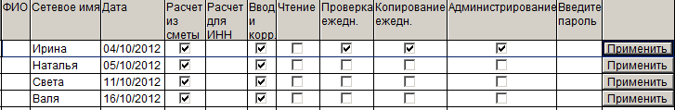

При первом входе в базу данных для нового клиента назначаются режимы: Администратор, ежедневные копирование и проверка базы данных, режим ввода и корректировки, расчета из сметы для всех ИНН, если поле пустое. Пароль=0. Клиент, выполняющий функции администратора, вводит пароль, отменяет режим администратора для всех клиентов, кроме себя, для каждой откорректированной строки устанавливает режим «Применить» и нажимает кнопку «Применить» в нижней части экрана. Для администратора будет открыта колонка для смены пароля. Если администратор должен изменить настройки, используя не собственную локальную станцию, достаточно включить на ней режим Администратора, подтвердив паролем и отключить после смены режима.

4.2. Журнал текущего сеанса

Журнал служит для регистрации пользователей, работающих в данный момент с базой данных, и отображения работы каждого пользователя с отчётными формами. Журнал загружается кнопкой «Протокол работы с БД», расположенной в правом верхнем углу основной формы, и содержит информацию об отчете, вызванном для корректировки. Для прочих клиентов данный отчет будет доступен только в режиме чтения.
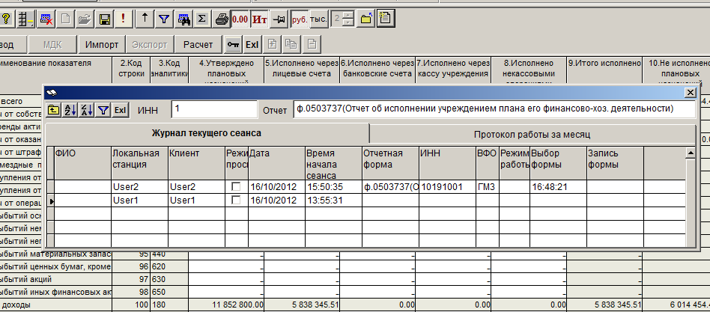

При запуске всех функций, требующих монопольного использования базы данных, выполняется проверка журнала текущего сеанса на наличие незавершенных сеансов.
Администратор имеет право завершить сеанс с собственной станции.

4.3. Протокол работы за месяц

Протокол имеет структуру, аналогичную журналу текущего сеанса, и содержит записи об изменениях всех отчетных форм за отчетный месяц с учетом даты, времени и клиента.
В протокол заносится информация о проверке и корректировке структуры базы данных, обновлении схем и шаблонов отчетных форм.
Для работы с протоколом можно пользоваться панелью кнопок в левом верхнем углу формы : выбирать по фильтру клиента, отчётную форму и тд; сортировать данные по колонке; выводить информацию в Excel.

4.4. Справка «Статус отчетных форм»
Структура справки:
-код отчета,
-наименование отчетной формы,
-ИНН,
-ВФО,
-наименование организации,
-дата последней корректировки (дк),
-дата импорта (ди),
-дата МДК по организации (дмдк),
-дата сводного МДК (дсмдк),
-дата экспорта в формате «Пульс-плюс» (дпп),
-дата экспорта в формате «Криста» (дкр),
-дата экспорта в формате «Кейсистемс» (дкс)
Дата корректировки проставляется после расчета или нажатия кнопки записи.
Даты МДК проставляются в случае прохождения контроля.
Наличие дат экспорта определяется использованием соответствующих форматов для экспорта данных.

Правила:
1. дк < дмдк , дк < дсмдк , если дсмдк не пустая
2. дк < дпп, дмдк < дпп, дсмдк < дпп
3. дк < дкр, дмдк < дкр, дсмдк < дкр
4. дк < дкс, дмдк < дкс, дсмдк < дкс
5. дк < ди
Для просмотра статуса отчетных форм справка загружается кнопкой из основного окна.
При выполнении экспорта данных справка формируется на последней вкладке после выбранных форм и содержит все организации, для которых за отчетный месяц выполнялся экспорт в любом формате. Если экспорт в формате «Пульс-плюс», справка передается в вышестоящую организацию.
При выполнении импорта данных справка формируется на последней вкладке. После импорта даты импорта и последней корректировки равны.

5. Установка обновлений

В программе реализована самоустановка новой версии. Для этого в заставке должна быть нажата кнопка «Сайт» или «FTP», и нажата кнопка «Автопроверка обновлений». При запуске «Отчетности» происходит проверка наличия новой версии на сайте (FTP). При обнаружении новой версии ниже заставки появляется дополнительное окно с сообщением о новой версии:

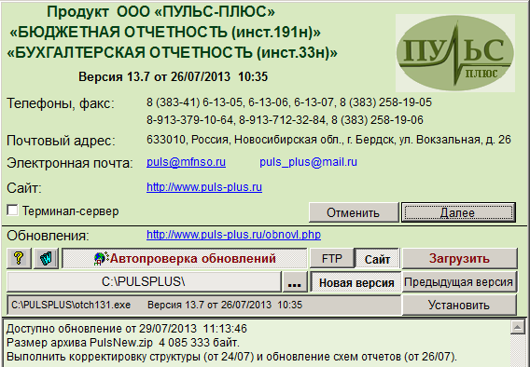

Для скачивания версии нажмите кнопку «Загрузить». После успешного скачивания версии новая версия появится в красной строке и кнопка «Установить» загорится красным цветом. Для установки новой версии нажмите кнопку «Установить».
В момент обновления предыдущая версия сохраняется в файле Otchgg0.exe. После установки версии может быть выдан запрос на корректировку структуры, обновление схем отчетов, НСИ и шаблонов печати.

